D3 samenwerkopdracht

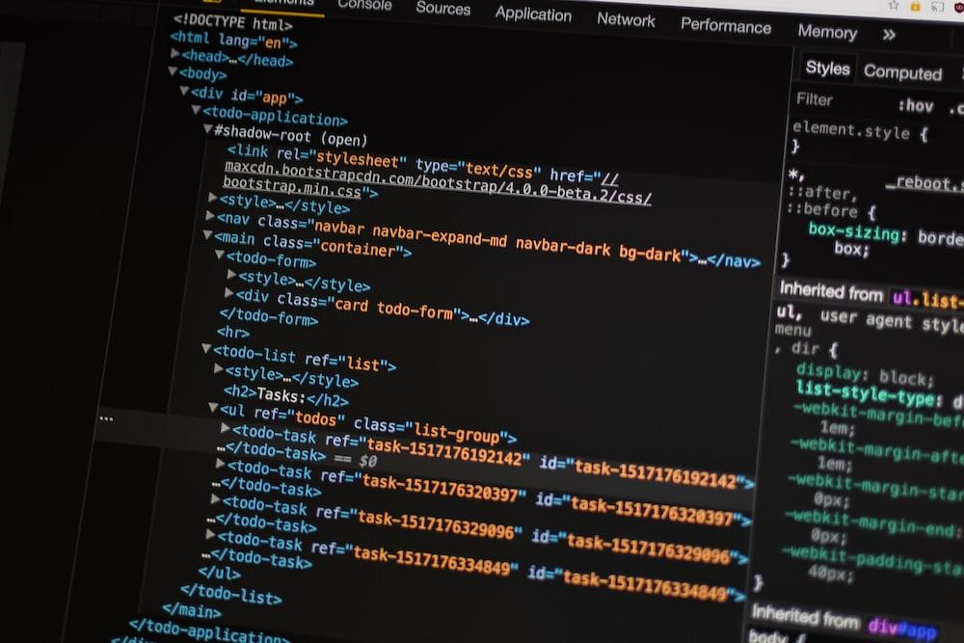

Naam: Taro Hoek, Thierry de Graaf

Opleiding: Software development

klas: SwicosA3

Datum: 06-03-2023

inhoudsopgave

backlog user stories

Functioneel Ontwerp

Technisch Ontwerp

Scrum planning